**Projekt**

**Technologie obiektowe  
dr inż. Mariusza Bedla**

**Kamil Jasiak 1ID21A**

**Temat: CSV-Object mapper**

# Wstęp

Tematem projektu jest aplikacja, bądź biblioteka, która umożliwi użytkownikowi mapowanie obiektów na pliki CSV i odwrotnie. Założenie jest podobne do JPA, czyli na podstawie adnotacji użytkownik tworzy klasy modelowe oraz odpowiadające im repozytoria.

# O aplikacji

Aplikacja jest napisana w Javie w wersji 8 w środowisku programistycznym Intellij IDEA Ultimate. Aplikacja jest osobnym modułem, który użytkownik dołącza do swojego projektu, aby móc z niego korzystać. Aplikacja posiada plik z logami (log.txt), do którego zapisują się dane o operacjach wykonywanych przez program jak również dane błędów.

# Struktura aplikacji

# Schematy mapowania

1. Inicjalizacja

Program przeszukuje folder z klasami modelowymi (w przyszłości rozwiązanie z wykrywaniem klas na podstawie adnotacji). Dla każdej klasy modelowej program tworzy plik z rozszerzeniem *csv* reprezentujący repozytorium danej klasy:

* Wyciąga nazwę klasy oraz nazwę pliku
* Sprawdza czy istnieje już repozytorium dla danej klasy w podanej lokalizacji
* Jeżeli nie istnieje, wyciąga pola klasy wraz z adnotacjami i generuje plik repozytorium uzupełniony o pierwszy wiersz (z nazwami pól klasy

1. Zapis obiektu do repozytorium

Do zapisu obiektu potrzebny nam będzie obiekt klasy repozytorium danej klasy modelowej. Na ten moment program tworzy wpis do repozytorium na podstawie pomocniczej klasy modelowej *CsvEntry* oraz wartości string, która przechowuje nazwę danej klasy modelowej od użytkownika. Klasa *CsvEntry* reprezentuje listę obiektów klasy *CsvField*. Program:

* Tworzy obiekt *Class* na podstawie nazwy klasy modelowej użytkownika
* Wyciąga ścieżkę do repozytorium z adnotacji *CsvClass*
* Na podstawie ścieżki odczytuje z pliku *csv* wpisy danego repozytorium (bez wiersza z nazwami pól) i zapisuje go jako wartość string
* Na podstawie obiektu *CsvEntry* tworzy wiersz oraz dodaje do istniejącego stringa
* Zapisuje stringa jako repozytorium w pliku *csv*

# Jak korzystać z Mappera?

1. Na początku użytkownik musi dołączyć bibliotekę mappera do swojego projektu poprzez dodanie pliku jar mappera.
2. Tworzenie modelu – użytkownik powinien stworzyć co najmniej jedną klasę z adnotacją *@CsvClass*. Przykład:

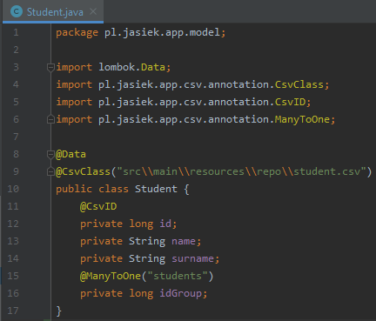

1. Tworzenie repozytorium dla modelu – użytkownik powinien stworzyć co najmniej jedno repozytorium, które będzie rozszerzać klasę *CsvBaseAbstract*. Rozszerzając tą klasę musimy zaimplementować konstruktor zawierający wywołanie konstruktora z klasy bazowej poprzez słowo kluczowe *super* przekazując w parametrze nazwę klasy modelowej (wraz z nazwą pakietu), której odpowiada dane repozytorium. Oczywiście liczba repozytoriów jest równa liczbie klas modelowych.

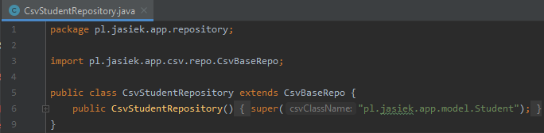

1. Wyjsciowy plik csv dla studenta
2. Ostatnim krokiem do użycia biblioteki jest odpowiednia inicjalizacja mapper – najlepiej w sekcji konfiguracyjnej lub inicjalizacyjnej projektu. Inicjalizacja następuje po wywołaniu metody *init()* z klasy *CsvMapperInitializer*:

*CsvMapperInitializer.init();*

Wykonanie poprzednich kroków daję użytkownikowi możliwość korzystania z mappera, a tym samym ułatwienie w pisaniu funkcji do:

* Dodawania itemu do repozytorium (wraz z generowaniem ID)
* Usuwanie itemu z repozytorium
* Modyfikacji itemu z repozytorium
* Odczyt wszystkich itemów z repozytorium